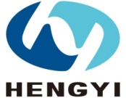

Hengyi Industries SdnBhd
恒逸实业（文莱）有限公司
公用工程部

设备工作周报
（2025年06月23日-2025年06月30日）

一、装置/单元运行情况
1、二循：循环水泵P-201A/C、P-202运行，FAN-201A/B风机运行，各设备运行正常。
2、厂前区制冷站： WCH-001A投运正常，WCH-001B/C/D备用。冷冻水泵P-001C/D运行正常，P-001A/B备用。冷水出水温度9.49℃，冷水回水温度11.83℃。冷冻水流量：851m³/h。因负荷偏低，只运行一台。
3、空分空压：
空压机K-001ACDEF运行正常，B备用。
位号 | 电机轴承  温度℃ | 压缩机振动μm |  |  | 出口压力MPa | 出口流量Nm³/h
位号 | 电机轴承  温度℃ | 一级 | 二级 | 三级 | 出口压力MPa | 出口流量Nm³/h
5701-K001A | 61.8 | 16.0 | 21.7 | 19.5 | 0.844 | 13042
5701-K001B | 备用
5701-K001C | 61.0 | 11.8 | 14.9 | 7.1 | 0.840 | 13050
5701-K001D | 67.0 | 18.9 | 8.7 | 12.8 | 0.841 | 12347
5701-K001E | 66.3 | 10.2 | 16.6 | 9.7 | 0.829 | 13108
5701-K001F | 67.1 | 19.8 | 6.6 | 12.6 | 0.842 | 12845

仪表风干燥器DR-001A运行正常，DR-001B/C备用。干燥气量13644Nm³/h（仪表风+工厂风）。
膨胀机ET001-B运行，轴瓦温度最高55℃，振值最高6.6μm，转速12965rpm，膨胀机进口温度
-143.2℃，出口温度-183.1℃
空分系统运行正常：SV-001液位72.1%，SV-002A/B液位66.0%、66.2%。
氮气管网：0.6MPa:11017Nm³/h； 2.5MPa:232Nm³/h； 0.85MPa:601Nm³/h。
4、热水站：泵P101C/D进行运行；供水温度104.6℃左右，主要由芳烃热水换热器控制。
5、给水及消防加压泵站：生产及生活水运行正常，稳压泵自动运行稳定管网压力。消防水系统已投自动运行，消防泡沫系统自动运行。
6、装置区制冷站：冷冻机组WCH-001A运行，冷冻水供水温度：8.62℃回水温度：10.79℃。冷冻机组WCH-002B运行，冷冻水供水温度：8.24℃回水温度：10.15℃因配电室负荷低，热水阀卡量。
7、一循与湖水利用：循环水大泵运行3台，小泵运行2台，一台大泵备用。风机运行6台，无备用。水质控制正常。
8、污水处理及回用设施：含盐及含油生化系列药剂投加，水质处理正常运行。
碱渣单元运行正常。
废气处理单元运行正常。
9、雨水监控池：正常运行。
10、厂外排洪：正常运行。
二、主要设备消缺工作
1、空分空压：
1）无检修
2、厂前区制冷站：
1）无检修
3、Ⅱ循：
4、热水站：
1）无检修
5、Ⅰ循：
1) 6月25日，班组反映Ⅰ循次氯酸钠加药泵跳停，联系设备检修部对次氯酸钠加药泵进行拆检。未发现问题。
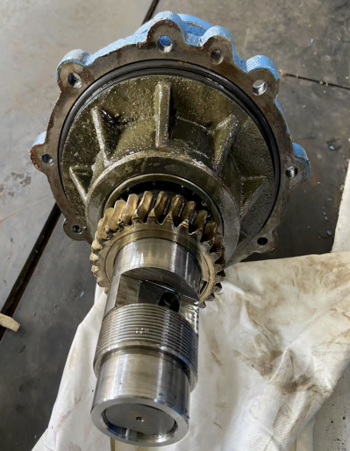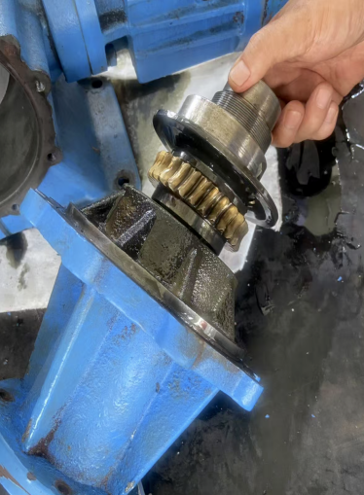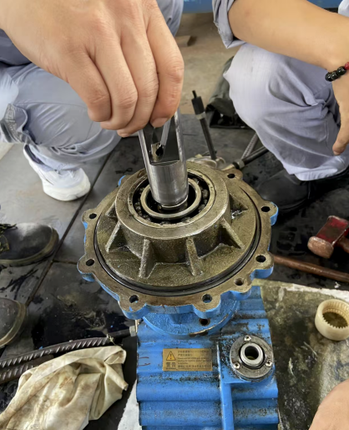

2）6月26日，班组反映Ⅰ循缓蚀剂管道出现泄漏点，联系设备检修部对管线进行补焊，补焊后发现缓蚀剂仍不出量，经排查确认为管线堵塞，于是启用前期预留PVC管线。
原因分析：缓蚀剂管线为金属管线发生锈蚀。导致缓蚀剂管线堵塞。
处理措施：使用Ⅰ循备用PVC管线作为缓蚀剂投加管线。
3）6月29日，Ⅰ循管沟内管道铺设完成，于是将前期破碎的水泥地面进行修复。现已完成。 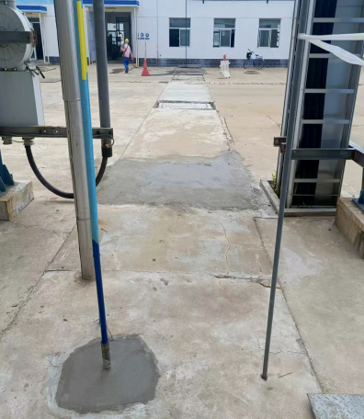 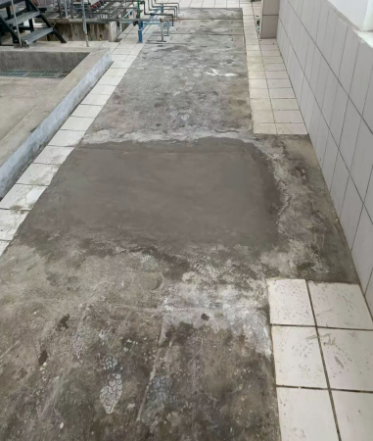 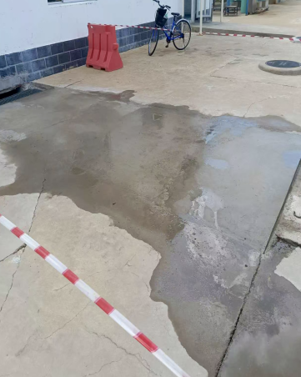
6、装置区制冷站：
1）无检修
7、给水及消防加压泵站：
1）无检修
8、污水处理场：
1）本周碱渣均质A罐5154-T1001A罐内喷砂除锈，罐顶瓜皮及圈板已预制完成，下周计划对瓜皮组队焊接，罐底喷砂及罐内清砂。
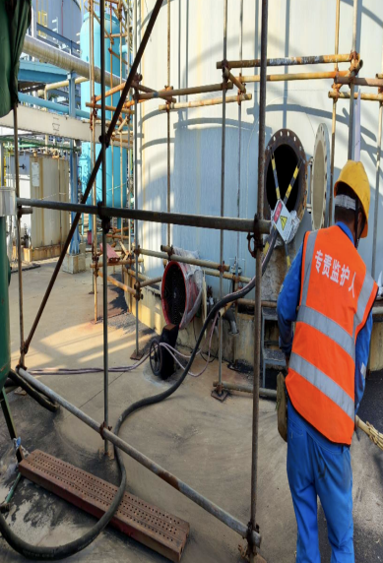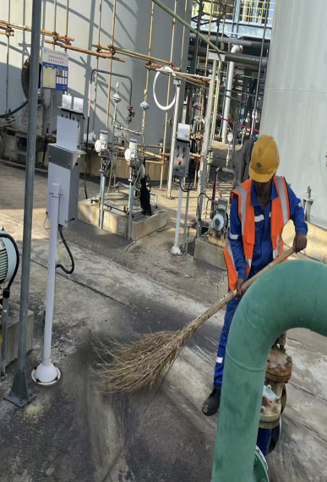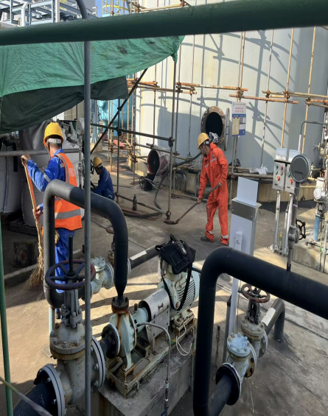
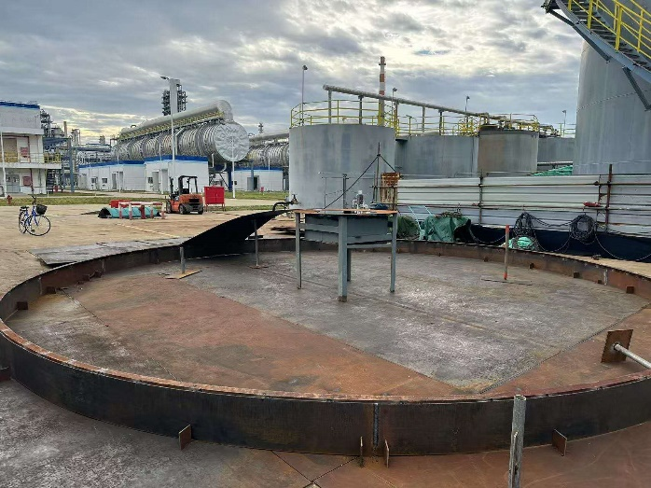

2）6月24日。班组巡检发现。含盐CAF，PAC加药泵出口单向阀损坏。联系设备检修部进行更换。
原因分析：出口管道可能存在淤堵，PAC板结导致管道内径变窄，后路备压增大，单向阀损坏。
处理措施：更换新的PVC出口单向阀，后期进行整个管线更换。
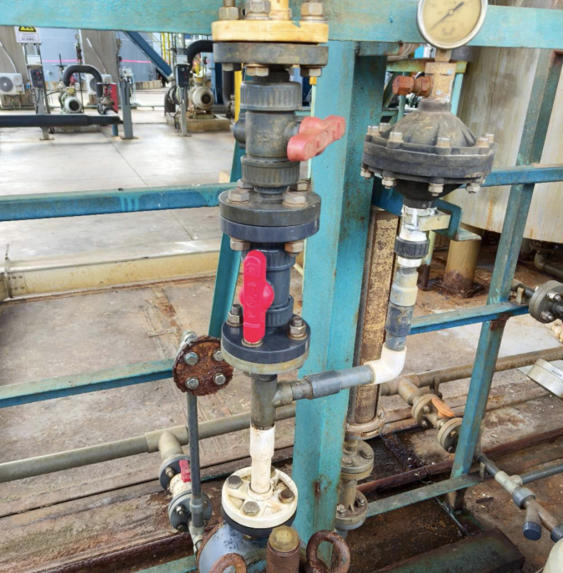

10、厂外排洪：
1）无
三、重要设备故障处理及原因分析
本周无重要设备检修。

四、机泵检修情况统计
装置/单元 | 机泵总数 |  |  |  | 更换零部件数量
装置/单元 | 离心泵 |  | 往复泵 |  | 轴承 | 机封 | 膜片 | 其它
装置/单元 | 运行 | 备用 | 运行 | 备用
空分空压 | 7 | 8
厂前区制冷站 | 15 | 15 | 0 | 0
Ⅱ循 | 4 | 2 | 1 | 2
热水站 | 2 | 4
Ⅰ循（含湖水利用） | 11 | 10 | 10 | 8
装置区制冷站 | 16 | 16 | 0 | 0
给水及消防加压泵站 | 7 | 15
污水处理场 | 42 | 39 | 16 | 20 |  | 1
雨水监控及事故池 | 3 | 17 | 0 | 0
厂外排洪及污水提升泵站 | 4 | 7 | 0 | 0
汇总 | 321台 |  |  |  | 故障数量：1 |  |  | 故障率：0.3%

五、其它工作
1、设备采购备件进度跟踪，及到货备件验收。

六、遗留及需要协调的问题
无。

七、下周主要工作计划
1、5154-T1001A碱渣均质A罐罐顶重新制及回装。
2、人工湖新增消防补水项目开始施工，跟进施工进度。

